# MỤC TIÊU:

Kết thúc bài thực hành này bạn có khả năng

* Sử dụng sự kiện chuột để tạo các hiệu ứng rollover và slideshow
* Kiểm lỗi dữ liệu form

# PHẦN I

## Bài 1 (2 điểm)

Tạo trang web Lab61.html và viết mã javascript để điều khiển hành vi người dùng khi đưa chuột vào hoặc ra khỏi hình.

|  |  |
| --- | --- |
|  | C:\Users\Asus k550j\AppData\Local\Microsoft\Windows\INetCache\Content.Word\1.jpg |
| Hình1: bình thường | Hình2: khi đưa chuột lên |

Hướng dẫn thực hiện

* Viết mã HTML cho trang web Lab61.html

Bổ sung hình sau vào thẻ <body>

*<img id=”anh” src=”anh/0.JPG”>*

* Viết mã javascript
  + Khai báo hàm

*function fover(){…}*

*function fout(){…}*

* + Điều khiển sự kiện

*<img… onmouseover=”fover()” onmouseout=”fout()”>*

* + Viết mã tải 2 ảnh trước

*var out = new Image();*

*out.src = "Anh/0.JPG";*

*var over = new Image();*

*over.src = "Anh/1.JPG";*

* + Viết mã cho hàm fover()

*var anh = document.getElementById("anh");*

*anh.src = over.src;*

* + Viết mã cho hàm fout()

*var anh = document.getElementById("anh");*

*anh.src = out.src;*

## Bài 2 (2 điểm)

Xây dựng trang web cho phép hiển thị các hình ảnh dạng slideshow có giao diện như hình sau

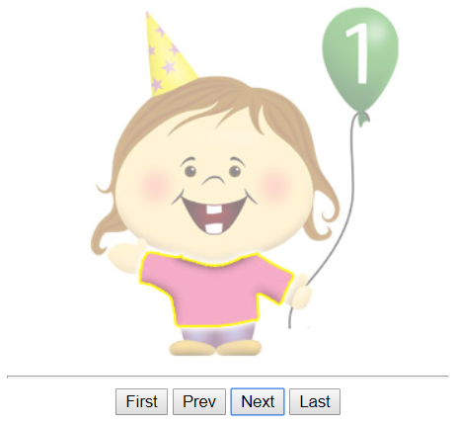

Mô tả hoạt động

* [Next]: thay bằng hình tiếp sau. Nếu là hình cuối sẽ trở lại hình đầu tiên
* [Prev]: thay bằng hình kế trước. Nếu là hình đầu tiên thì hiển thị hình cuối
* [First]: thay bằng hình đầu tiên
* [Last]: thay bằng hình cuối cùng

Hướng dẫn thực hiện

* Tạo trang web Lab62.html với nội dung như sau

|  |
| --- |
| <img id="anh" src="Anh/0.JPG" />  <hr />  <button onclick="first()">First</button>  <button onclick="next()">Next</button>  <button onclick="prev()">Prev</button>  <button onclick="last()">Last</button> |

* Viết mã javascript
  + Khai báo các hàm

*function first(){…}*

*function last(){…}*

*function next(){…}*

*function prev(){…}*

* + Viết mã tải trước các hình. Sử dụng mảng images để chứa 6 hình được tải trước (các ảnh đặt trong thư mục Anh, bạn có thể sử dụng bộ ảnh khác tùy ý).

*var images = [];*

*for (var i = 0; i < 6; i++) {*

*images[i] = new Image();*

*images[i].src = "Anh/" + i + ".JPG";*

*}*

*var index = 0; // vị trí ảnh đang hiển thị*

* + Viết mã cho các hàm
    - Mã hàm first()

*index = 0;*

*var anh = document.getElementById("anh");*

*anh.src = images[index].src;*

* + - Mã hàm last()

*index = images.length - 1;*

*var anh = document.getElementById("anh");*

*anh.src = images[index].src;*

* + - Mã hàm next()

*index++;*

*if(index >= images.length){*

*index = 0;*

*}*

*var anh = document.getElementById("anh");*

*anh.src = images[index].src;*

* + - Mã hàm prev()

*index--;*

*if(index < 0){*

*index = images,length - 1;*

*}*

*var anh = document.getElementById("anh");*

*anh.src = images[index].src;*

# PHẦN II

## Bài 3 (2 điểm)

Viết mã kiểm lỗi cho form đạt hàng có giao diện như sau

|  |  |
| --- | --- |
|  |  |
| Giao hàng trong nội thành | Phí giao hàng ngoại thành |

Mô tả hoạt động

* Người dùng điền thông tin vào form và nhấp nút [Đặt mua]
* Nếu chọn nơi nhận hàng là Ngoại thành thì hiển thị Phí vận chuyển

Yêu cầu kiểm lỗi khi nhấp nút đặt mua

* Sản phẩm và đơn giá không được để trống
* Loại và Nơi nhận hàng phải được chọn
* Đơn giá phải là số dương

Hướng dẫn thực hiện

* Sử dụng Lab63.html
* Viết mã ẩn hiện phần giao diện Phí vận chuyển
  + Khai báo hàm hien_thi () để hiển thị/ẩn phí vận chuyển

*function hien_thi() (visible){*

*var phi_vc = document.getElementById("phi_vc");*

*phi_vc.style.display = visible ? "" : "none";*

*}*

* + Điều khiển sự kiện click trên 2 radio

*<input type="radio" name="dia_chi" onclick="hien_thi(false)" />*

*<input type="radio" name="dia_chi" onclick="hien_thi(true)" />*

* Viết mã kiểm tra dữ liệu hợp lệ trên form
  + Khai bào hàm kiem_tra()

*function kiem_tra(){…}*

* + Điều khiển sự kiện onsubmit

*<form onsubmit=”return kiem_tra()”>*

* + Viết mã cho hàm kiem_tra()
    - Kiểm tra để trống

*var sp = document.getElementById(“san_pham”);*

*if(sp.value.length == 0){*

*alert(“Vui lòng nhập tên sản phẩm!”);*

*return false;*

*}*

* + - Kiểm tra số dương

*var gia = document.getElementById(“don_gia”);*

*if(isNaN(gia.value)){*

*alert(“Vui lòng nhập số!”);*

*return false;*

*}*

*else if(parseFloat(gia.value) <= 0){*

*alert(“Vui lòng nhập số dương!”);*

*return false;*

*}*

* + - Kiểm tra chọn select-box

*var loai = document.getElementById(“loai”);*

*if(loai.value.length == 0){*

*alert(“Vui lòng chọn loại sản phẩm!”);*

*return false;*

*}*

* + - Kiểm tra chọn radio

*var radios = document.getElementsByName(“dia_chi”);*

*if(!radios[0].checked && !radios[1].checked){*

*alert(“Vui lòng chọn nơi nhận hàng!”);*

*return false;*

*}*

* + - Bổ sung 2 dòng lệnh sau vào cuối hàm kiem_tra()

*alert(“Chúc mừng bạn đã nhập đúng”);*

*return true;*

## Bài 4 (2 điểm)

Tạo trang web đăng ký thành viên có giao diện như sau

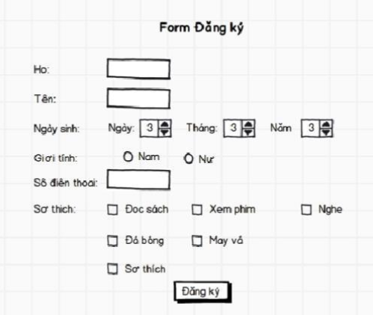

Yêu cầu kiểm các lỗi sau

* Không để trống Họ, tên
* Ngày, tháng, năm phải được chọn
* Giới tính phải được chọn
* Số điện thoại phải là số và từ 10 đến 11 chữ số
* Sở thích phải được chọn ít nhất một cái. Nếu chọn Sở thích khác thì ô nhập hiện ra để người dùng điền sở thích của mình.

## Bài 5 (2 điểm)

Giảng viên cho thêm